Конспект тренировочного занятия по прыжкам на батуте. Обучение технике выполнения элементов.

Выполнила: Борисова Татьяна Викторовна

Прыжки на батуте – олимпийский вид спорта со сложной координацией движений, где результаты выполнения упражнений оценивают по качеству показанной техники прыжков и синхронности (в синхронных прыжках), выполняемых в сложных и необычных условиях.
Спортсмены, специализирующиеся в прыжках на батуте, должны иметь хорошую координацию движений и ориентировку в пространстве, обладать высоким уровнем развития силы, скоростной реакции, быстроты, взрывной силы, сочетаемых с правильным выбором и точностью выполнения разнообразных двигательных действий.

План-конспект тренировочного занятия по прыжкам на батуте группы начальной подготовки.
Цель: формирование навыков техники (подводящие упражнения для выполнения сложнокоординационных элементов).
Задачи:
Образовательная: закреплять технику выполнения элементов.
Развивающая: развить силу, гибкость, координацию движений.
Воспитательная: воспитывать решительность.
Оздоровительная: укрепление мышц спины, рук и ног, развитие вестибулярного аппарата.
Формы работы: групповая, фронтальная тренировка.
Тип занятия: комбинированный.
Оборудование и инвентарь: батут, гимнастические маты, куб (высокие маты).
Место проведения: МБУ ДО «ДЮСШ «Вымпел»».
Дата проведения: 16.05.2018г.

Часть тренировки | Содержание | ОМУ
ПОДГОТОВИТЕЛЬНАЯ ЧАСТЬ | 1. Построение и сообщение задач занятия | Задачи сообщить в доступной форме. Обратить внимание на внешний вид занимающихся.
 | 2. Бег | Темп средний, соблюдать среднюю скорость бега, дыхание не задерживать, соблюдать дистанцию. Бег спиной вперед смотреть через плечо.  Бег с ускорением выполнить в максимальном темпе.
 | 3. Ходьба:  -на носках, руки вверх;  -спиной вперёд, на носках руки вверх;  -попеременно, с пятки на носок-перекатом;  -наклон вперёд на каждый шаг, руками касаясь пальцев ног;  4. Прыжковая разминка:  -в группировку  -с разведением ног в стороны(разножка)  -складка ноги вместе  -в группировку с поворотом на 180◦  -прыжок с поворотом на 360◦  -выпрыгивание из полуприсяда, руки вверх  -выпрыгивание из полуприсяда в складку ноги вместе  -прыжок вверх прогнувшись | Руки вытянуть, колени прямые.  Спина прямая.  Соединять лопатки.  Тянуть носки.
 | 5. Специальные упражнения:  а) упражнения в движении на дорожке:  - стойка на руках, перекат в группированный кувырок  -стойка на руках, перекат в кувырок согнувшись  -стойка на руках, «полёт» на спину в прямом положении  Кувырки вперёд:  - в группировке  -согнувшись  -ноги врозь, через шпагат  -в длину  Кувырки назад:  -в группировке  -согнувшись  -ноги врозь, через шпагат  -в стойку на голове  -в стойку на руках  -Колесо  б) упражнения на месте на дорожке, растяжка:  - сед ноги врозь: наклоны;  - сед ноги вместе: наклоны  - шпагаты на правую, левую, поперечный  -лёжа на спине, мост. | Выполнить поочередно, соблюдать дистанцию.  Группировку брать плотно, руки поднимать вверх.  Спина прямая, ошибки исправлять индивидуально. Положение тело прямое.  Кувырки выполнить поочередно, обратить внимания на плотную группировку.  Наклоны глубже, колени не сгибать, носки тянуть. Шпагаты выполнить одновременно, удерживая положения шпагата. Ноги прямые, стараться поднять выше. Выполнить подсчет, одновременно.  Упражнения на координацию стараться выполнить точно, удерживая равновесия. Ошибки исправлять индивидуально. Добиться точного выполнения упражнений.  Многократное выполнение, обратить внимание на толчок рук и ног.
ОСНОВНАЯ ЧАСТЬ  ЗАКЛЮЧИТЕЛЬНАЯ ЧАСТЬ | 6.Прыжок согнув ноги «группировка»-подводящее упражнение для выполнения сальтовых вращений вперёд и назад.  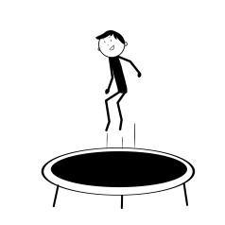  Чтоб его выполнить, нужно высоко прыгнуть и в нужный момент подтянуть колени к груди.  Эта техника позволяет развить скорость и получить импульс, необходимый для следующего прыжка. Прыгните, вытянув руки вверх. В верхней точке прыжка подтяните колени к груди и обхватите их руками.  Затем просто повторите те же действия в обратном порядке и приземлитесь на ноги. Очень важно правильно рассчитать действия по времени. Ошибка может привести к потере необходимого импульса и, возможно, болезненному приземлению.  Прыжок согнувшись-подводящее упражнение для выполнения сальтовых вращений согнувшись.  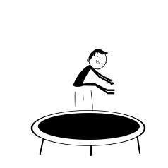  Этот прыжок напоминает предыдущий. Разница в том, что ноги в этом прыжке нужно вытягивать вперёд, а не подтягивать к груди. Таким образом, во время прыжка тело будет напоминать английскую букву «L».  Тело принимает окончательную форму в верхней точке прыжка. Сначала прыгните, вытянув руки вверх. Затем, вытягивая ноги вперёд, одновременно опускайте руки и тянитесь к пальцам ног.  Прыгуны с хорошей растяжкой могут попытаться дотронуться до пальцев ног, но если же гибкость развита не так хорошо, то достаточно дотянуться до голени. Для того чтобы правильно приземлиться, повторите те же действия в обратном порядке, как и в предыдущем прыжке.  Прыжок с полушпагатом  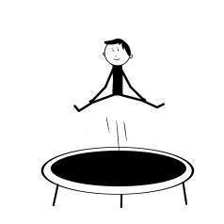  Чтобы выполнить этот прыжок, потребуется некоторая гибкость, так как в верхней точке прыжка нужно будет сделать полушпагат.  Для этого вытяните ноги в стороны под углом 45 градусов к бёдрам. Угол между ногами при этом должен составлять 90 градусов.  Руки выполняют те же движения, что и в предыдущих прыжках. Сначала они вытянуты вверх. Затем разводите руки по сторонам одновременно с ногами, под тем же углом. При выполнении этого прыжка важна согласованность действий. Чтобы правильно приземлиться - не забудьте выпрямить ноги.

Прыжок «поворот»-подводящее упражнение для выполнения сальтовых вращений с поворотом на 180◦,360◦,540◦и т.д.
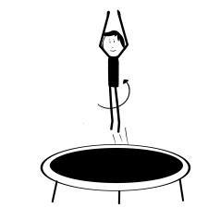
Несмотря на то, что прыжок с оборотом принято считать одним из базовых, исполнить его сложнее, чем могло бы показаться. Неправильное владение техникой зачастую приводит к наклону тела в сторону.
В таком случае прыгун приземлится в другом месте или даже упадёт. Для того чтобы правильно выполнить прыжок с полуоборотом или полным оборотом, сначала поднимите руки над головой. Перед прыжком поверните руки и плечи в сторону вращения, чтобы получить импульс, необходимый для оборота.
После того, как ноги оторвутся от батута, этот импульс придаст телу вращение. Управляя этим вращением, можно выполнить как прыжок с полуоборотом, так и с полным оборотом.
Прыжок в сед
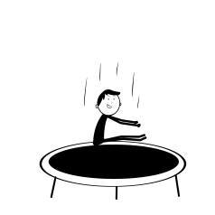
Прыжок в сед – прекрасный способ безопасно завершить сложный трюк. Это один из самых простых приёмов приземления на батут.
Этот прыжок подразумевает приземление на батут в положении сидя с выпрямленными, вытянутыми вперёд ногами. Важно избегать падения на спину с выпрямленными ногами.
Чтобы этого не случилось, сразу после отрыва от батута выдвиньте бёдра вперёд, чтобы тело слегка наклонилось назад. Чтобы приземлиться, выпрямите ноги и спину. Такой способ обеспечивает более безопасное и устойчивое приземление, чем падение на спину.
Прыжок на живот
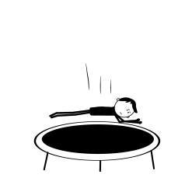
Этот прыжок подразумевает приземление на живот. Для его выполнения требуется полный контроль рук, ног и вращения тела.
Во время прыжка отведите бёдра назад для придания телу наклона вперёд. Руки вытяните вверх. Это не только обеспечивает безопасность, но и способствует достижению оптимального угла наклона тела для приземления на живот.
Тело не должно сдвигаться вперёд: бёдра должны коснуться батута в том же месте, на котором начинался прыжок. Перед приземлением разведите локти по сторонам и держите ладони под подбородком. Это обеспечит правильное приземление плашмя и защитит руки от травм.

Прыжок на спину
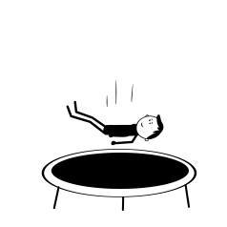
Прыжок на спину поначалу может показаться пугающим, но, если овладеть правильной техникой его выполнения, он превратится в один из самых увлекательных трюков для новичков. Во время прыжка выдвиньте грудь и бёдра вперёд, чтобы тело наклонилось назад.
Тело должно оставаться прямым. Падая назад, поднимите ноги под углом 90 градусов. Не забудьте прижать подбородок к груди, чтобы избежать хлыстовой травмы.
При правильно выполненном прыжке прыгун приземляется на спину. Руки при этом могут быть вытянуты либо назад, если прыжок завершён, либо вверх, также как и ноги, в случае, если необходимо выполнить повторный прыжок.
Заключительная часть:
7. ОФП
(по методу пяти минутка свободы):
-отжимание из положения упор присев;
- складка к прямым ногам вперед;
- из упора присев выпрыгивание вверх;
-планка; «лодочка»
-из положения виса на гимнастической стене, подъем прямых ног;
- запрыгивание на дорожку, «пистолеты», прямые ноги за голову.
Занимающийся самостоятельно выбирает порядок выполнения заданных заданий и по количеству повторов для выполнения полного задания.
Самоконтроль за правильностью выполнения упражнений.
 | 8. Подведение итогов тренировки | Занимающиеся совместно с тренером оценивают свою работу во время занятия. Находят свои минусы и плюсы в своей деятельности во время занятия.
 | 9. Домашнее задание | Упражнения на растяжку и по выбору упражнения для физической подготовленности.
Используемые методы:
Метод словесного воздействия:
- Разъяснения, критика, одобрение, осуждение, внушение, примеры авторитетов, беседа тренера в индивидуальной и коллективной форме;
Методы смешанного воздействия:
- Поощрения, наказание;
- выполнение поручений;
- моделирование соревновательных ситуаций;
- психотехнические упражнения;
- методы аутогенной тренировки и саморегуляции;
- психопауза;
- рефлексия занятий.

